**160519**

**КОУШ DIN6899**

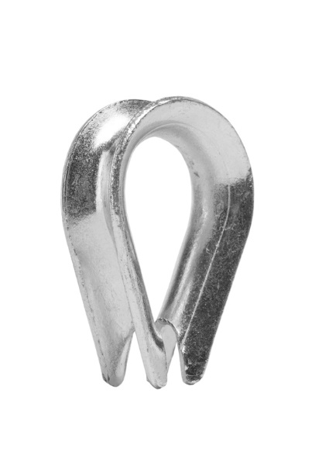

**Содержание**

**1. Описание и работа**

1.1. Назначение изделия **3**

1.2. Основные характеристики **3**

**3. Гарантийные обязательства** **4**

**ВНИМАНИЕ!** Вся информация, приведенная в данном руководстве, основана на данных, доступных на момент печати. Производитель оставляет за собой право вносить изменения в конструкцию изделия без предварительного уведомления, если эти изменения не ухудшают потребительских свойств и качества продукции.

**1. Описание и работа**

**1.1 Назначение изделия**

**Коуш стальной для троса** используется при создании петель стальных канатов и тросов. Размер коуша соответствует размеру используемого стального каната.

Благодаря коушу для каната, трос защищается от перетирания в участках сгиба петель. Применяется при такелажных работах, монтажных работах, креплении к канату крюков, монтажных блоков.

Коуш для стального троса производится по стандарту DIN 6899 type B (тип Б) из углеродистой стали. После производства поверхность покрывается цинком гальваническим методом для защиты от коррозии.

Допустимая температура эксплуатации до -400С.

Поверхность коушей не должна иметь трещин, складок и прочих пороков.

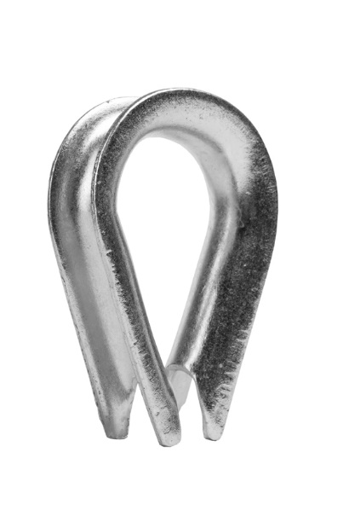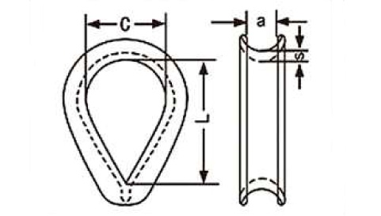**1.2 Основные характеристики**

|  |  |  |  |  |  |  |
| --- | --- | --- | --- | --- | --- | --- |
| **Артикул** | **Диаметр каната, мм** | **a, мм** | **C, мм** | **L, мм** | **s, мм** | **Вес, кг** |
| 1008930 | 2,5 | 3 | 12 | 19 | 1,6 | 0,005 |
| 1008931 | 3,5 | 4 | 13 | 21 | 1,6 | 0,008 |
| 1008932 | 4 | 5 | 14 | 23 | 1,9 | 0,010 |
| 1008933 | 5 | 6 | 16 | 25 | 2,4 | 0,016 |
| 14262 | 6 | 7 | 18 | 28 | 2,4 | 0,019 |
| 1008934 | 7 | 8 | 20 | 32 | 2,8 | 0,030 |
| 1008935 | 9 | 10 | 24 | 38 | 3,1 | 0,047 |
| 1008936 | 11 | 12 | 28 | 45 | 3,3 | 0,068 |
| 1008937 | 13 | 13 | 30 | 48 | 3,3 | 0,080 |
| 142142 | 14 | 14 |  | 51 | 3,7 | 0,100 |
| 1008938 | 15 | 16 | 36 | 58 | 3,8 | 0,145 |
| 142162 | 16 | 17 | 38 | 61 | 4,7 | 0,180 |
| 1008939 | 17 | 18 | 40 | 64 | 4,7 | 0,200 |
| 142182 | 18 | 20 | 45 | 72 | 5,7 | 0,290 |
| 142202 | 20 | 22 | 50 | 80 | 5,7 | 0,320 |
| 142222 | 22 | 24 | 56 | 90 | 6,5 | 0,470 |
| 142242 | 24 | 26 | 62 | 99 | 6,8 | 0,590 |
| 142262 | 26 | 28 | 70 | 112 | 8 | 0,800 |
| 142282 | 28 | 30 | 75 | 120 | 8 | 1,100 |
| 142302 | 30 | 32 | 80 | 128 | 8 | 1,230 |
| 142322 | 32 | 34 | 92 | 152 | 8,5 | 1,560 |
| 1000883 | 34 | 36 | 100 | 160 | 8,5 | 1,760 |
| 1000884 | 36 | 38 | 110 | 176 | 8,5 | 1,920 |
| 1000885 | 38 | 40 | 115 | 184 | 9,0 | 2,92 |
| 1000886 | 40 | 42 | 120 | 192 | 9,0 | 3,20 |
| 1000909 | 42 | 44 | 150 | 240 | 9,0 | 3,64 |

Дата продажи: МП: Кол-во: шт

**2. Гарантийные обязательства**

Оборудование марки TOR, представленное в России и странах Таможенного союза, полностью соответствует Техническому регламенту Таможенного союза ТР ТС 010/2011 «О безопасности машин и оборудования», что подтверждается декларациями соответствия.

Продукция, поставляемая на рынок стран Европейского союза, соответствует требованиям качества Directive 2006/42/EC on Machinery Factsheet for Machinery и имеет сертификат CE.

Система управления качеством TOR industries контролирует каждый этап производства в независимости от географического расположения площадки. Большинство наших производственных площадок сертифицированы по стандарту ISO 9001:2008.

Всю необходимую документацию на продукцию можно получить, обратившись в филиал или к представителю/дилеру в вашем регионе/стране.

Гарантийный срок устанавливается 12 месяцев со дня продажи конечному потребителю, но не более 30 месяцев со дня изготовления.

**ГАРАНТИИ НЕ РАСПРОСТРАНЯЮТСЯ НА:**

* Детали, подверженные рабочему и другим видам естественного износа, а также на неисправности оборудования, вызванные этими видами износа.
* ACHTUNG2Неисправности оборудования, вызванные несоблюдением инструкций по эксплуатации или произошедшие вследствие использования оборудования не по назначению, во время использования при ненормативных условиях окружающей среды, ненадлежащих производственных условий, в следствие перегрузок или недостаточного, ненадлежащего технического обслуживания или ухода.
* При использовании оборудования, относящегося к бытовому классу, в условиях высокой интенсивности работ и тяжелых нагрузок.
* На профилактическое и техническое обслуживание оборудования, например, смазку, промывку, замену масла.
* На механические повреждения (трещины, сколы и т.д.) и повреждения, вызванные воздействием агрессивных сред, высокой влажности и высоких температур, попаданием инородных предметов в вентиляционные отверстия электрооборудования, а также повреждения, наступившие в следствие неправильного хранения и коррозии металлических частей.
* Оборудование, в конструкцию которого были внесены изменения или дополнения.

В целях определения причин отказа и/или характера повреждений изделия производиться техническая экспертиза сроком 10 рабочих дней с момента поступления оборудования на диагностику. По результатам экспертизы принимается решение о замене/ремонте изделия. При этом изделие принимается на экспертизу только в полной комплектации, при наличии паспорта с отметкой о дате продажи и штампом организации-продавца.

Срок консервации 3 года.

**Порядок подачи рекламаций:**

* Гарантийные рекламации принимаются в течение гарантийного срока. Для этого запросите у организации, в которой вы приобрели оборудование, бланк для рекламации и инструкцию по подаче рекламации.
* В случае действия расширенной гарантии, к рекламации следует приложить гарантийный сертификат расширенной гарантии.
* Оборудование, отосланное дилеру или в сервисный центр в частично или полностью разобранном виде, под действие гарантии не подпадает. Все риски по пересылке оборудования дилеру или в сервисный центр несет владелец оборудования.
* Другие претензии, кроме права на бесплатное устранение недостатков оборудования, под действие гарантии не подпадают.
* После гарантийного ремонта на условиях расширенной гарантии, срок расширенной гарантии оборудования не продлевается и не возобновляется.

ACHTUNG2Информация данного раздела действительна на момент печати настоящего руководства. Актуальная информация о действующих правилах гарантийного обслуживания опубликована на официальном сайте группы компаний TOR INDUSTRIES **www.tor-industries.com** (раздел «сервис»).